- 复制四个jar包以及so库作为项目支持。
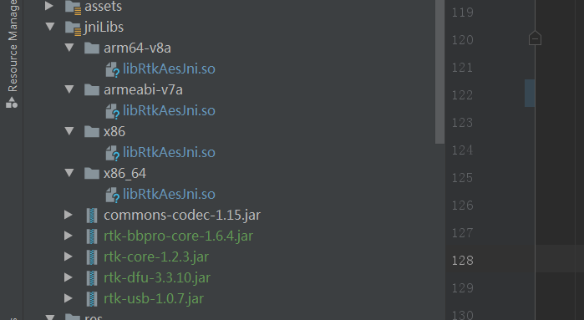

- 配置正式项目 需要的ndk架构。看具体项目要求。目前升级库支持 arm64-v8a，armeabi-v7a，x86，x86_64四种架构。
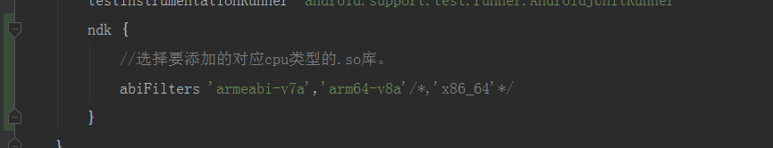

- AndroidManifest.xml 下注册ota服务。

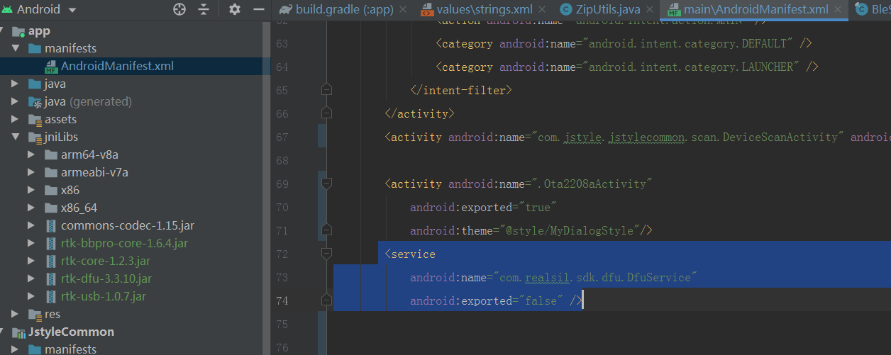

- 申请项目权限等。Android Q以上以及android 6.0以下不需要 “读写”权限。

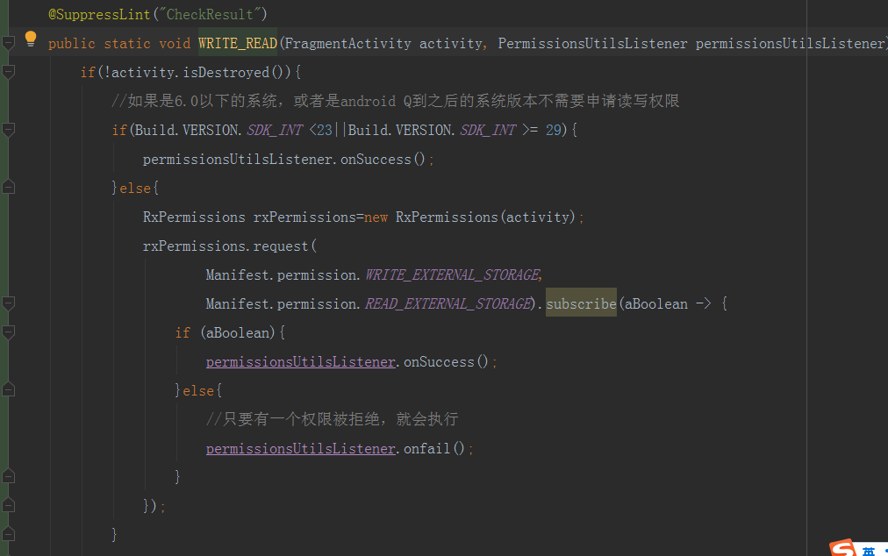

- App 中是配置在assets下的zip文件，先复制zip到手机的目录下，并且解压好。得到bin文件。这个文件为最终设备需要的升级文件。次升级文件只针对2208a设备，如果是其他设备不能采取此种方式升级。
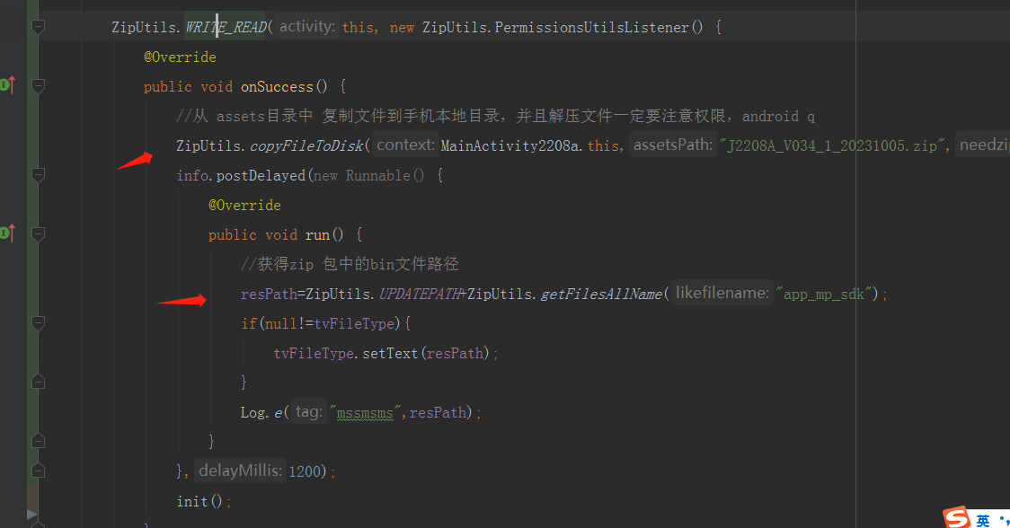

- 扫描设备，蓝牙扫描时只扫描名字包含2208a的设备。

- 把蓝牙设备信息以及升级文件传入到ota升级工具进行升级。
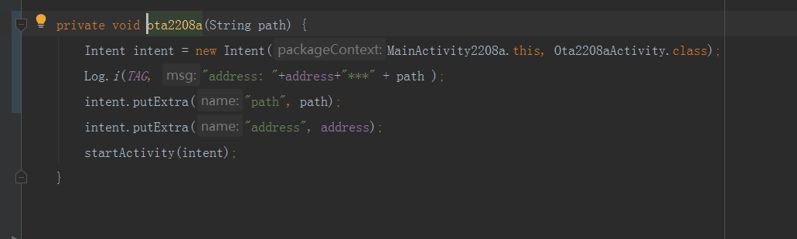

8.升级具体的详细信息全部在Ota2208aActivity中。请查看相关代码。

